МИНОБРНАУКИ РОССИИ

Федеральное государственное бюджетное образовательное учреждение высшего образования

НИЖЕГОРОДСКИЙ ГОСУДАРСТВЕННЫЙ ТЕХНИЧЕСКИЙ

УНИВЕРСИТЕТ им. Р.Е.АЛЕКСЕЕВА

Институт радиоэлектроники и информационных технологий

Кафедра информатики и систем управления

Лабораторная работа №1(Вариант №20)

ОТЧЕТ

По лабораторной работе

по дисциплине

Информатика и компьютерные технологии

РУКОВОДИТЕЛЬ:

________________ Степаненко М.А.

СТУДЕНТ:

________________ Побигайло И.С.

22-ИВТ-2

Работа защищена «___» ____________

С оценкой ________________________

Нижний Новгород 2023

**Цель работы**: Освоение приёмов работы с геоинформационной системой на примере 2ГИС «Карта Москвы», «карта Нижнего Новгорода» по вариантам.

**Задания на лабораторную работу:**

1) Осуществить поиск объекта по указанному адресу (по карте Москвы), отметить на карте место, соответствующее заданному адресу, найти ближайшую станцию метро, указать путь к ней, и расстояние по прямой.

|  |  |
| --- | --- |
| 20 | Чистопрудный бульвар, 14, ст.1 |

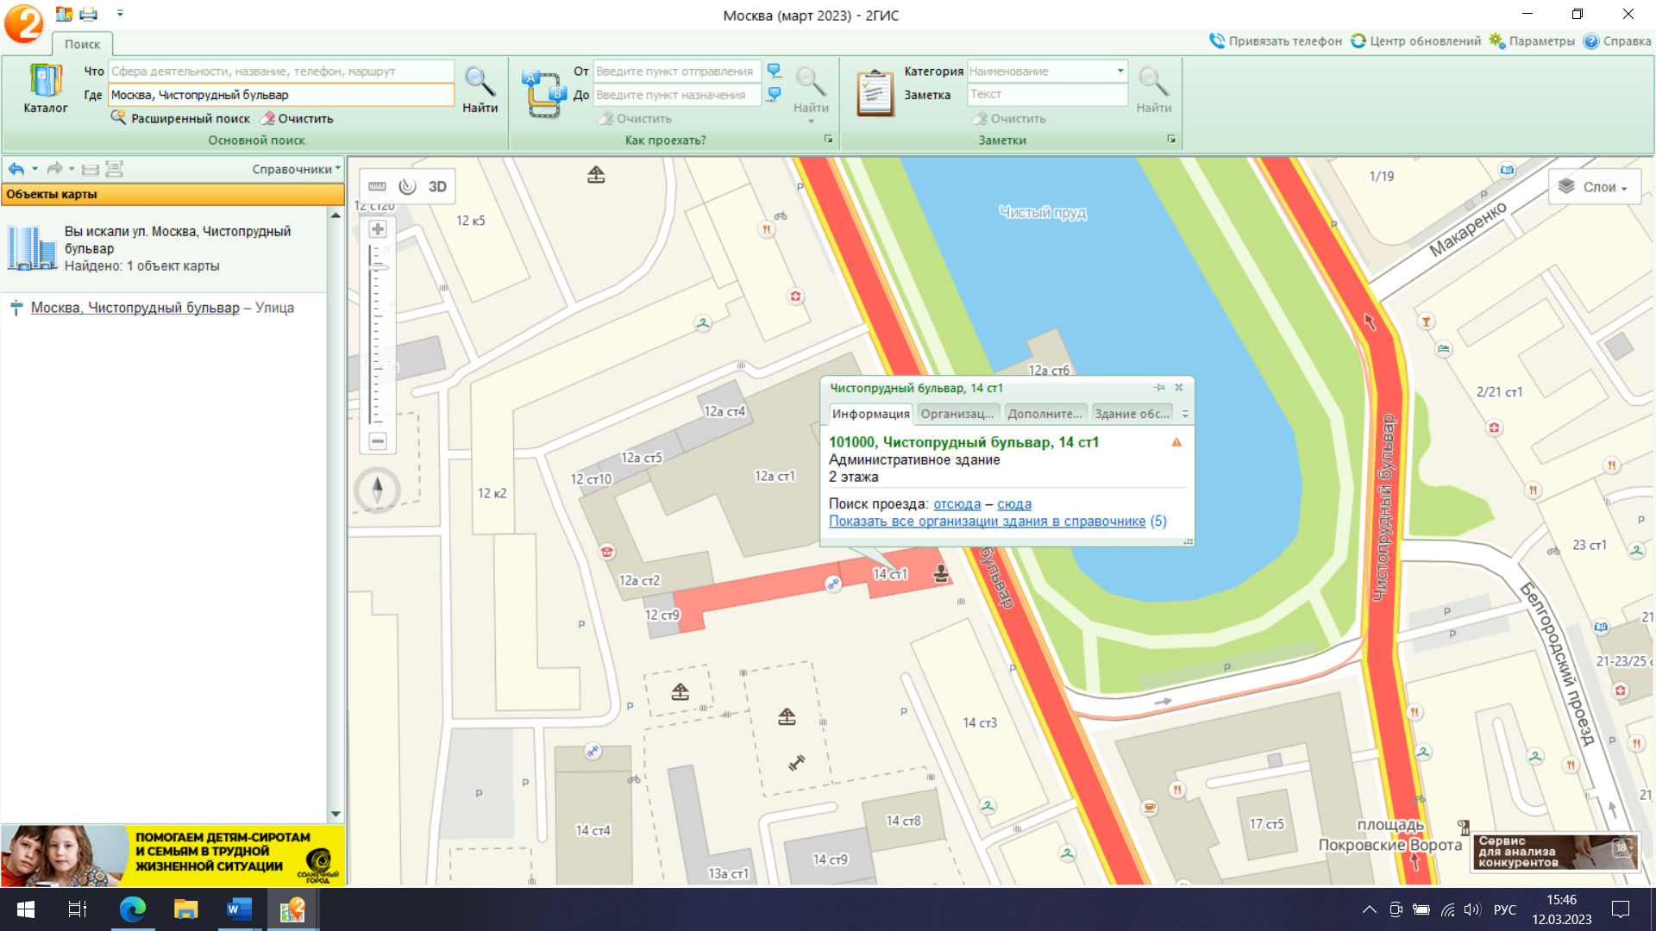

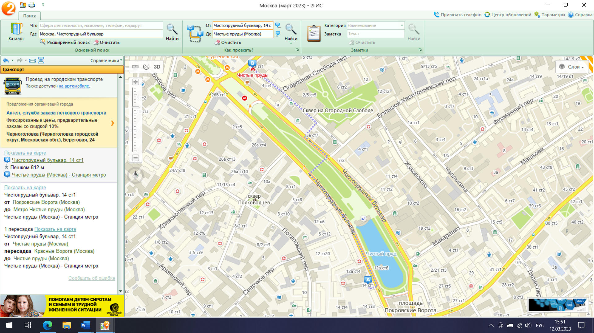

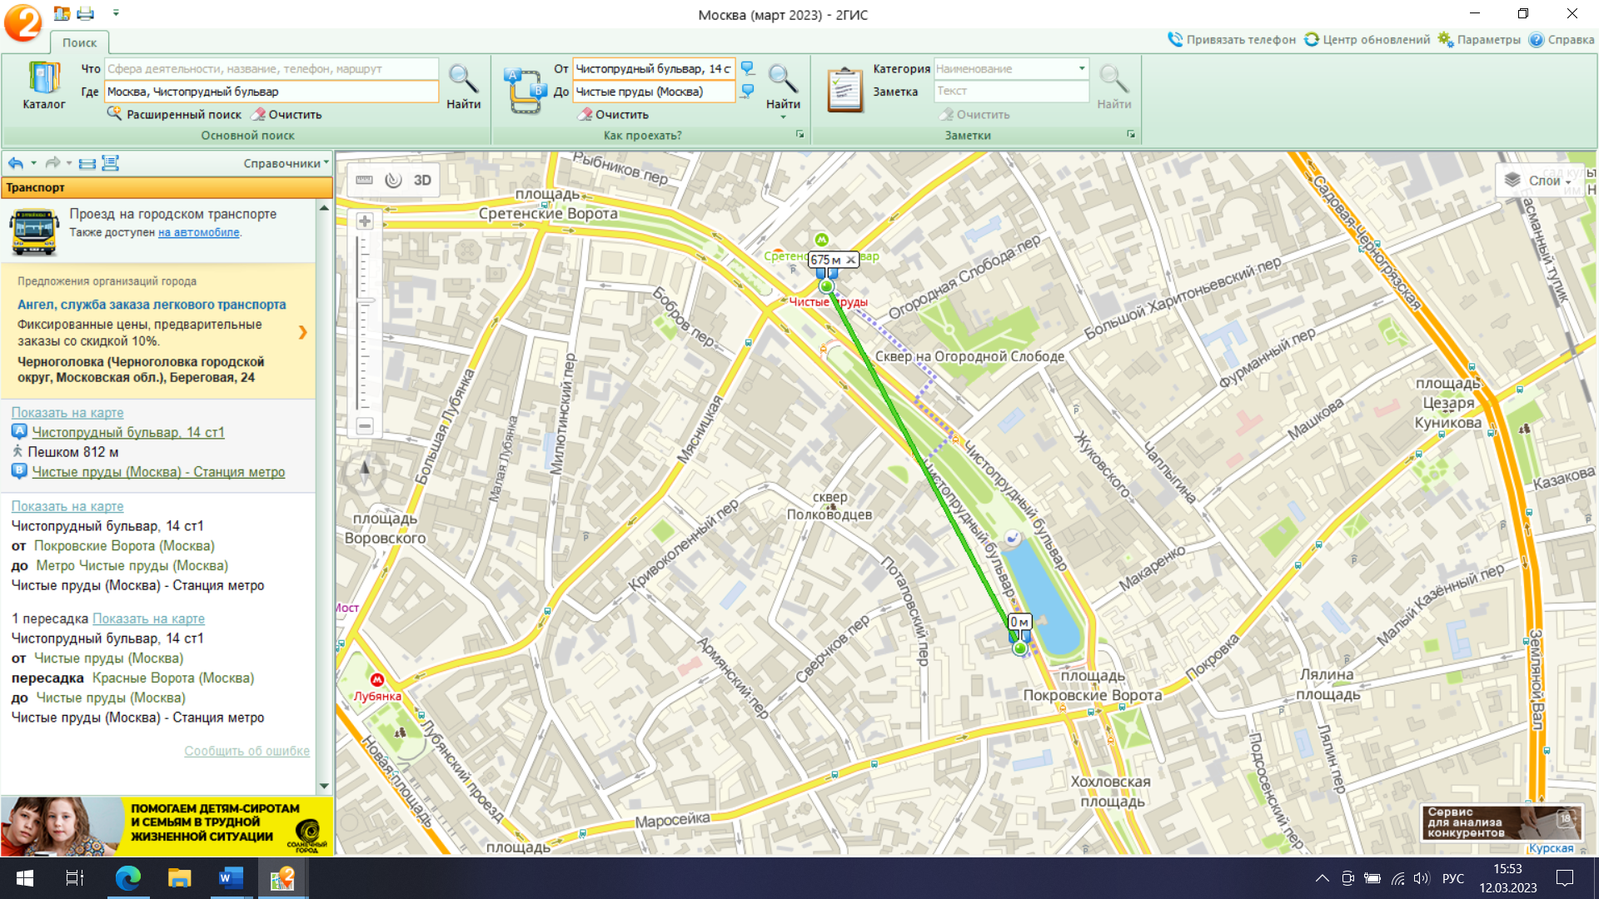

**Музеи, ВУЗы, находящиеся в радиусе 1 км от указанного адреса.**

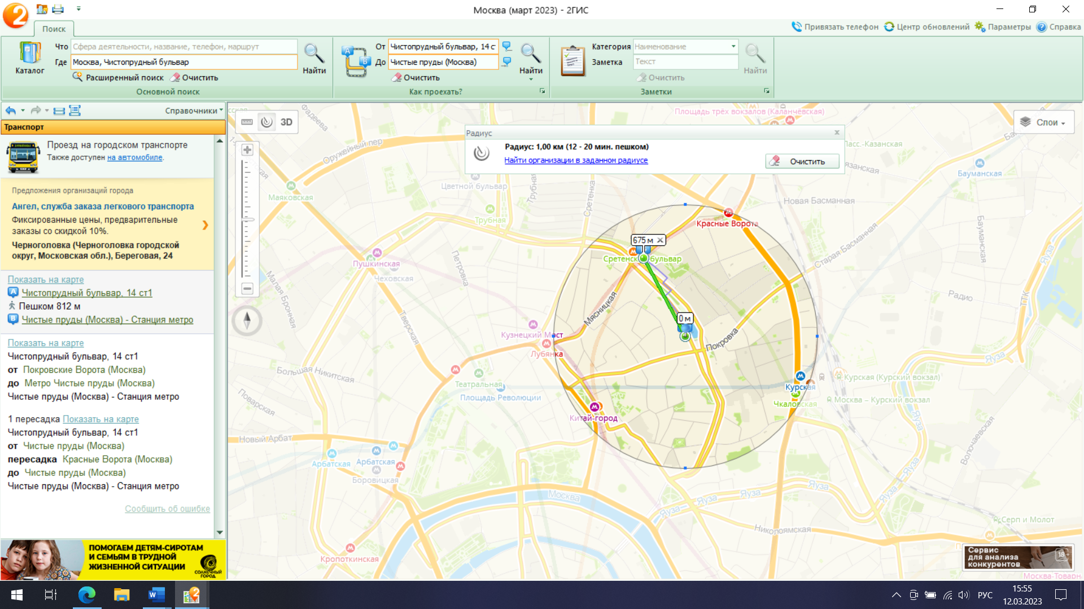

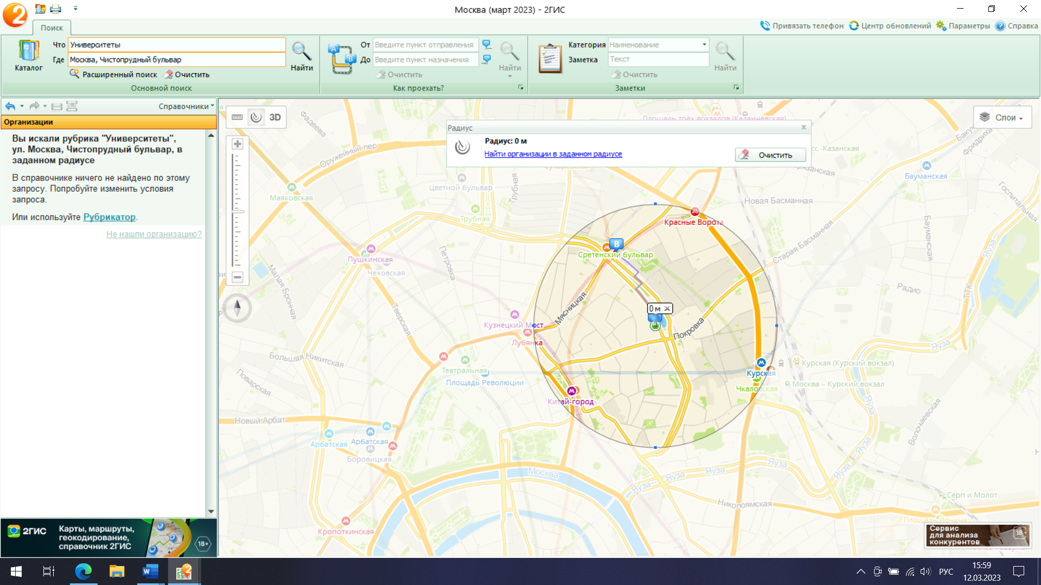

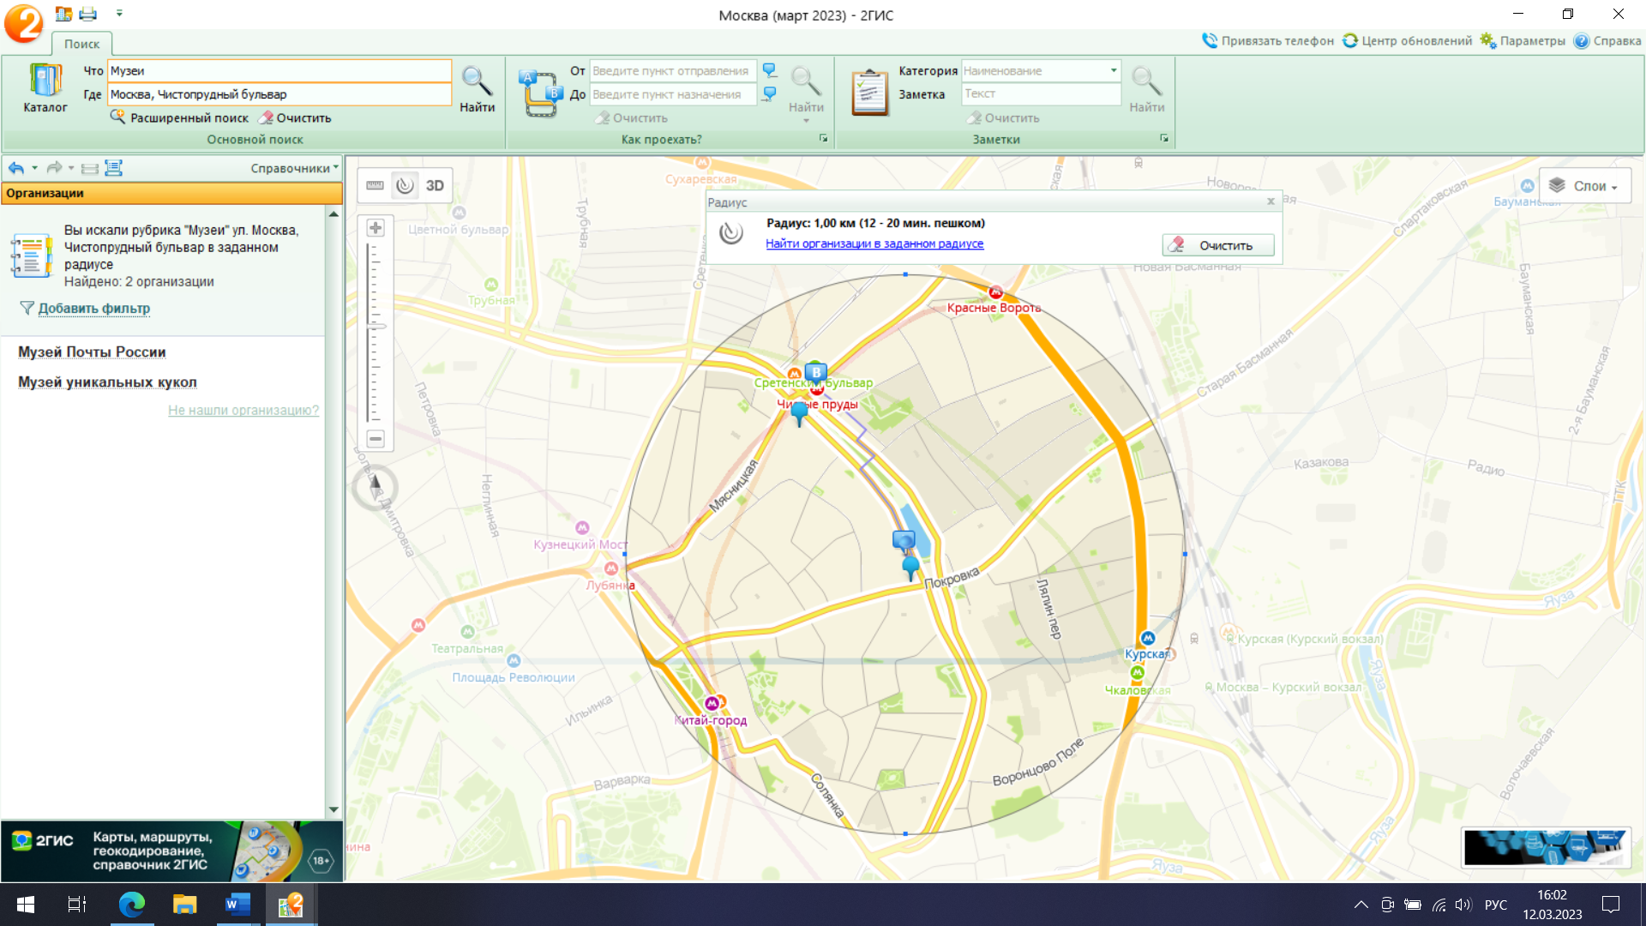

**2) Найти адреса указанных в варианте ВУЗов (по карте Москвы), их учебных корпусов (филиалов) в Москве**

|  |  |
| --- | --- |
| 20 | Российская государственная специализированная академия искусств. |

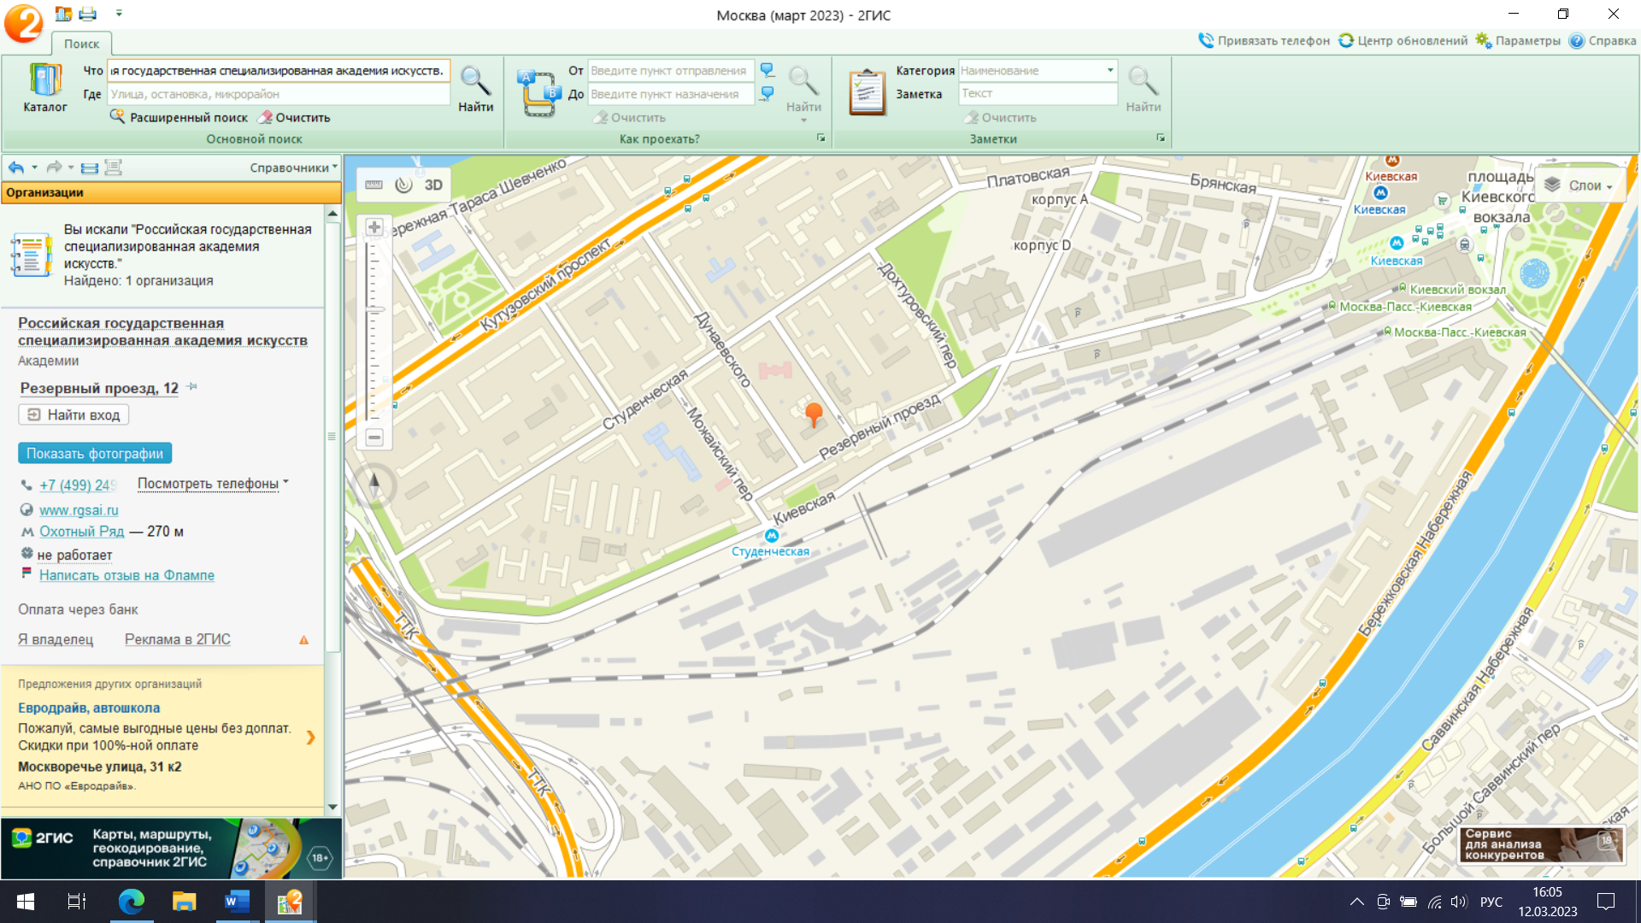

**3) Определение расстояния и маршрута движения от места жительства до места учебы: 1 корпус(по карте Нижнего Новгорода).**

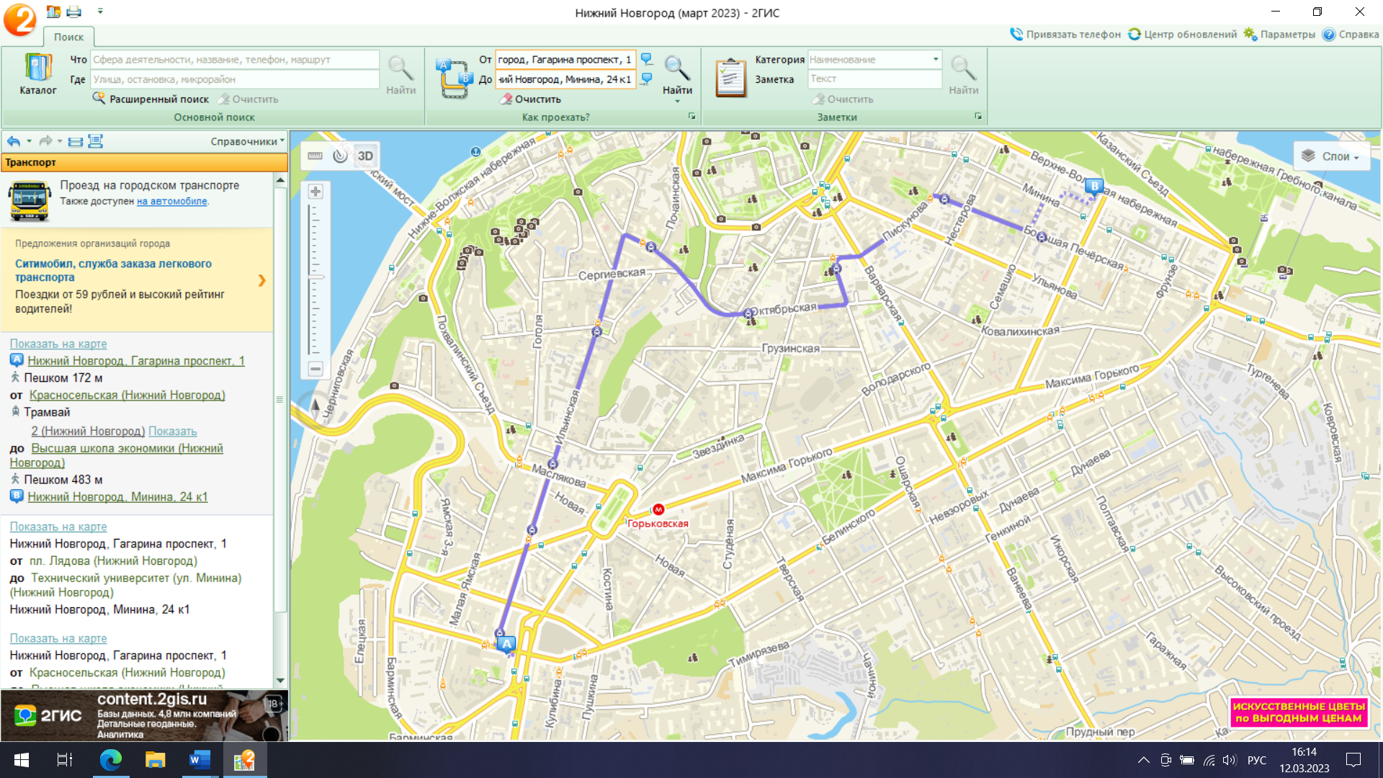

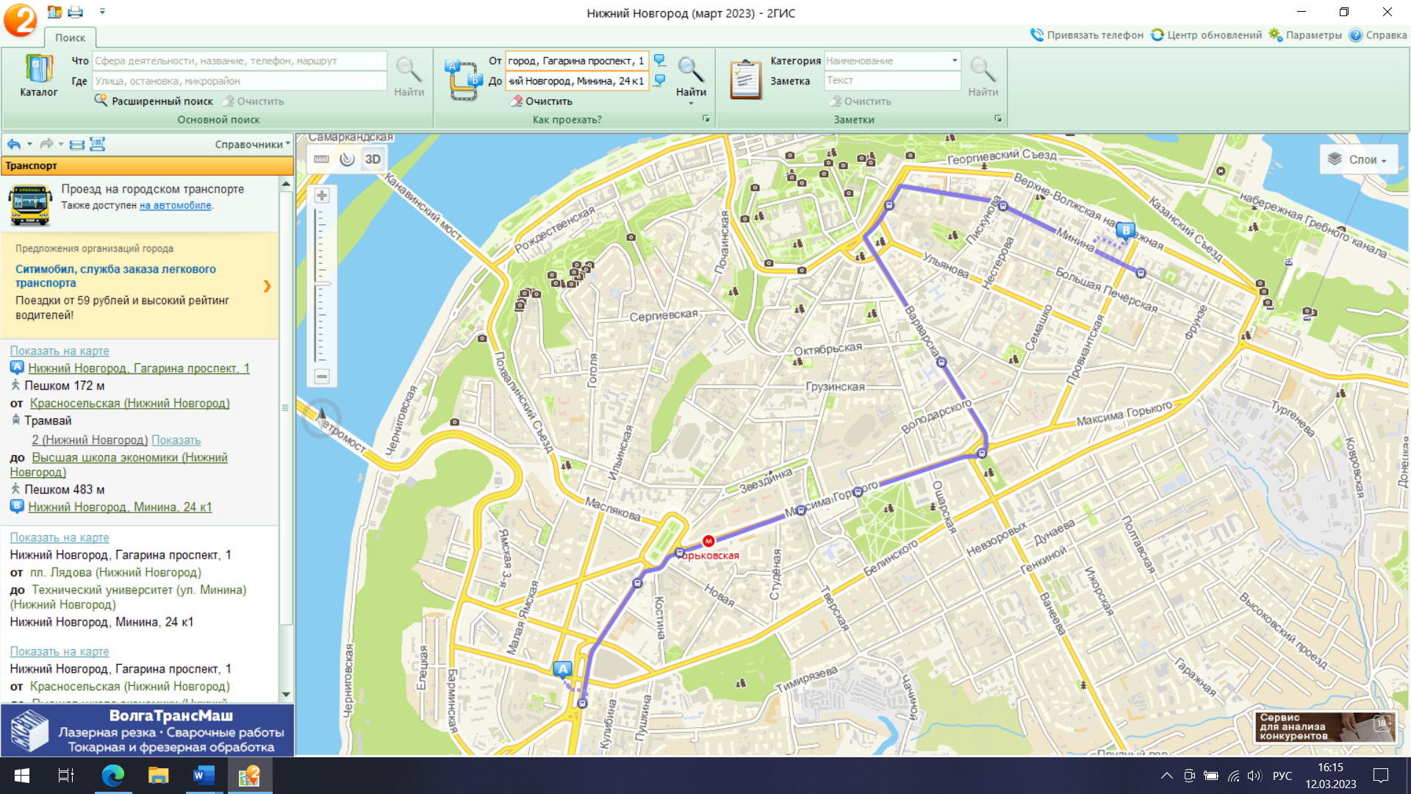

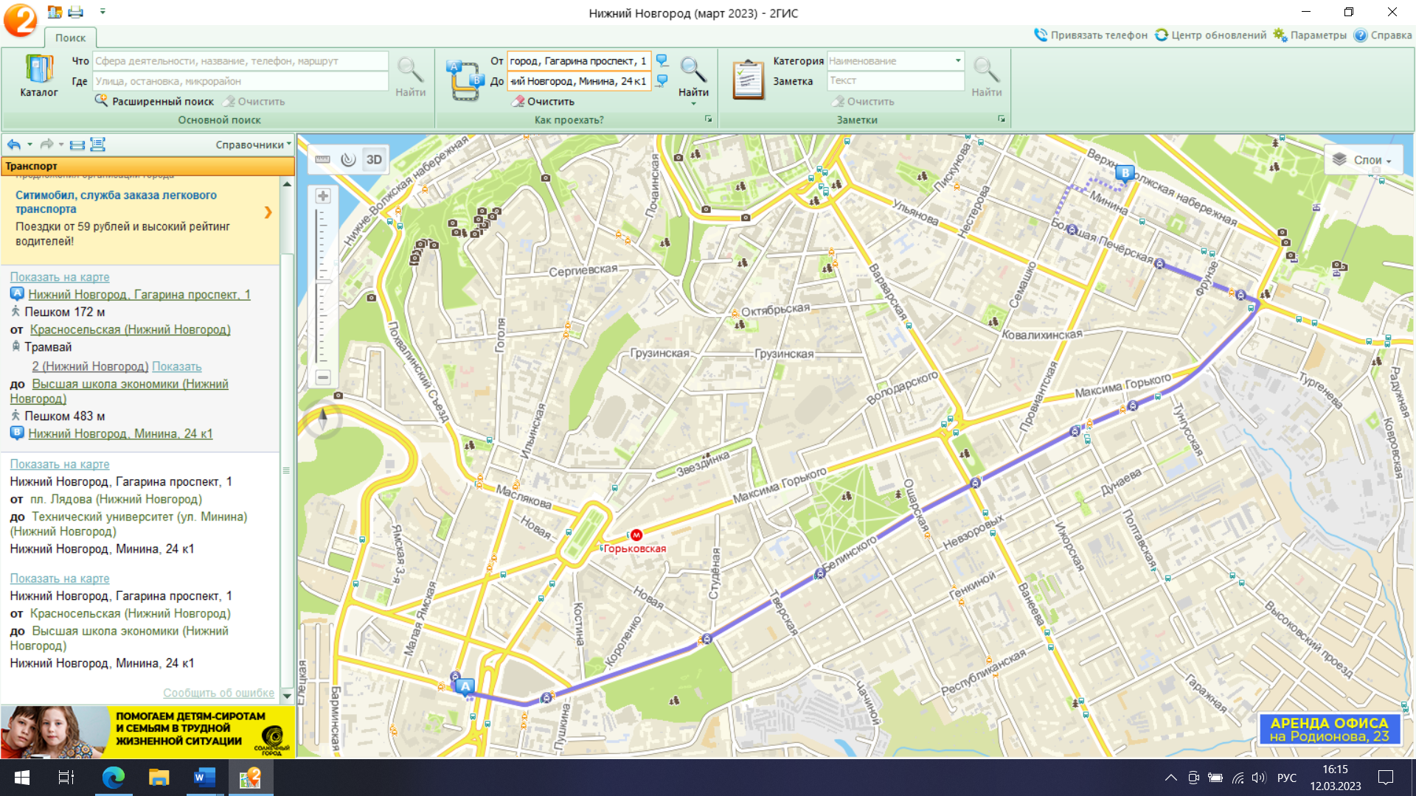

**6 корпус НГТУ**

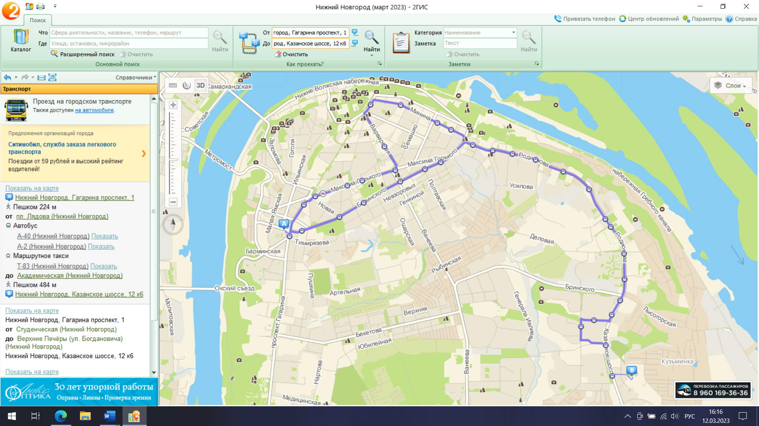

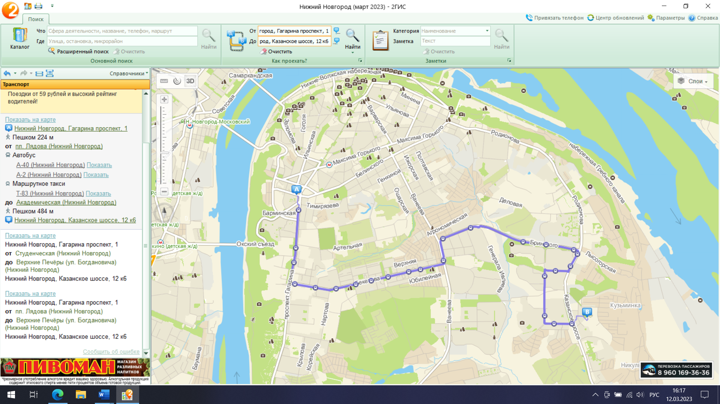

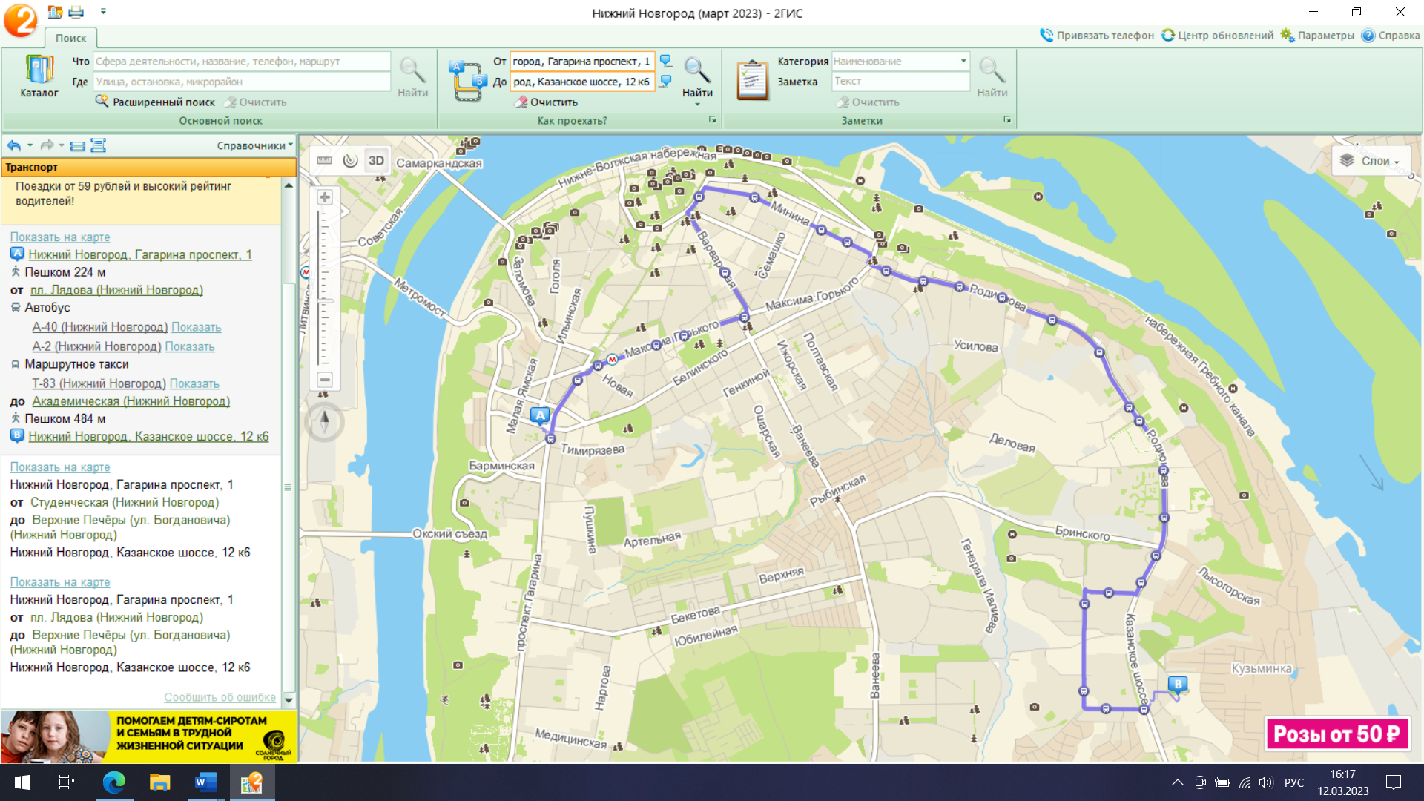

**Определить оптимальное расстояние от места Вашего проживания до ВУЗа, указать несколько альтернативных маршрутов с использованием траекторий общественного транспорта и движения по пешеходным зонам.**

**6 корпус**

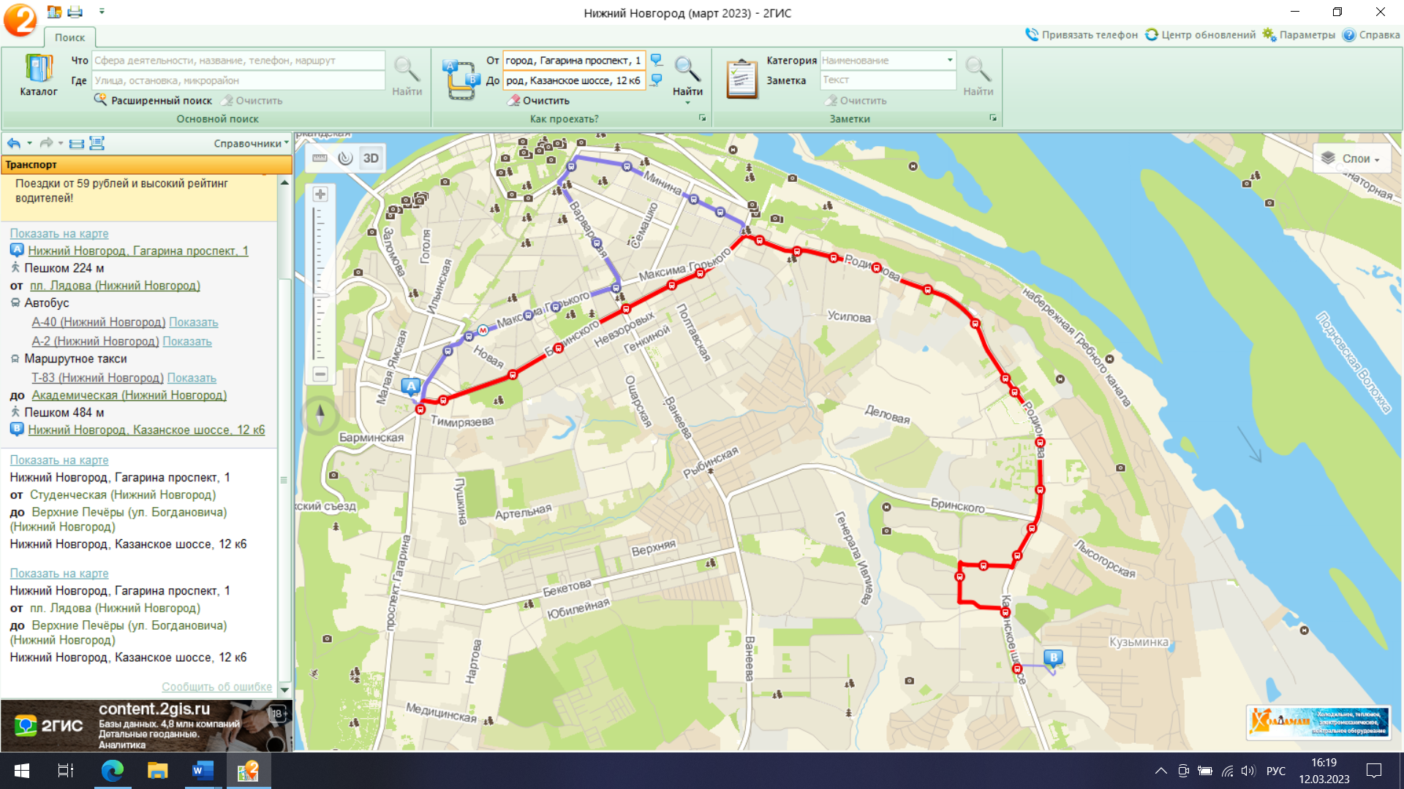

**1 корпус**

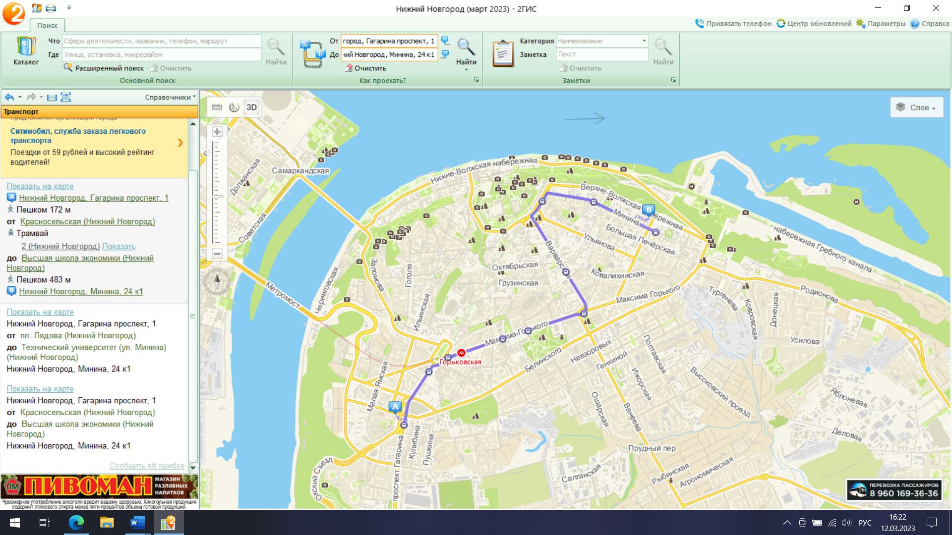

**Вывод:** В ходе выполнения лабораторной работы с геоинформационной системой на примере 2ГИС «Карта Москвы», «карта Нижнего Новгорода» я научился находить адреса различных зданий, а также строить маршруты, освоил инструменты «линейка» и «радиус», ознакомился с особенностями работы в 2ГИС.